● 「すらすらリスト」とは児童生徒が自分の学習について振り返るためのシートです。

このリストは、授業や単元が終わった時に、「こんなことを言えるようになった」とか、「この表現は言えなかった」など、児童生徒が自分の学習についての振り返ることができるよう、学習内容の理解の程度について、児童生徒に自己評価させるために、英語ノート１、２や教科書で扱う表現を一覧にしました。
これは、教員が児童生徒の学習状況を把握するためにも活用できます。また、単元が終わったときに、学習した英語の表現がすらすら使えるようになるという願いを込めて「すらすらリスト」と名付けました。このリストに、各学校でめざす子ども像をもとに実践されている小学校外国語活動や中学校外国語（英語）において扱う表現を加えるなどしてアレンジしていただくようサンプルとして示しています。

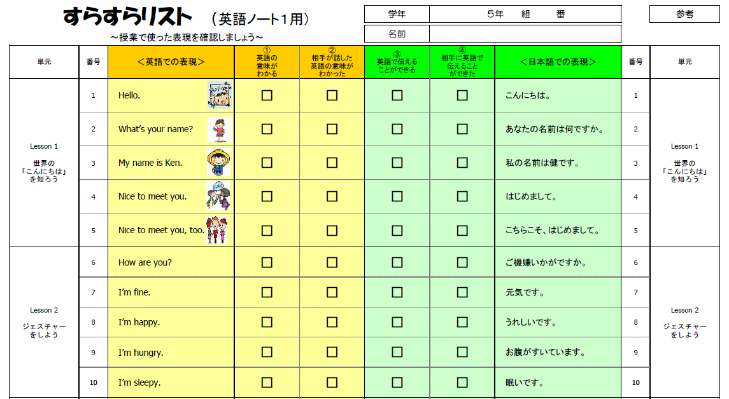
②欄と③欄のあいだ（波線部分）で山折りをする。

【表現の理解】を自己評価 ①欄と③欄を活用
１つの単元が終わるごとに、授業の最後の５分程度で、児童生徒に振り返らせる。
① ＜英語での表現＞欄の英語の意味がわかるかをチェックする
③ ＜日本語での表現＞欄の日本語を英語で表現することができるかをチェックする。

【表現の活用】を自己評価 ②欄と④欄を活用
いくつかの単元で学んだ表現を使い、それらを活用する場面を設定し、活動させる。
② 相手が使った英語の意味や内容がわかったかをチェックする。
④ 相手に英語で伝えることができたかをチェックする。

(活用の工夫)
Lessonごとのシート、携帯用、教室掲示用、ノート添付用、家庭学習用など、さまざまな大きさのリストを用意するなどの工夫が考えられます。また、年間を通して持てるような工夫が必要です。
(効果の検証)
自己評価後、「すらすらリスト」を集めて、児童・徒の理解度や定着度を把握することが大切です。児童生徒の理解度に応じて、次からの指導において理解度の低いところを何度も繰り返し練習するなど、指導方法の工夫・改善をし、効果検証します。

● 「すらすらリスト」活用の流れ
Lesson
3

授業の流れ
「すらすらリスト」活用方法

Lesson
4
目標の提示
「すらすらリスト」のLesson４の日本語を見せ、この表現を英語で言えることや、英語で言われたときに、その意味がわかることが具体的な目標になることを知らせる。
【単元のねらい】や「習得させたい表現」を提示します。

目標をふまえた
教育活動の実施

「すらすらリスト」の表現を用いて、グループでの活動や、みんなの前で発表する活動を実施します。

※＜英語での表現＞の部分を表にする。
【①英語の意味がわかる】を自己評価
英語を英語教育支援員または、学級担任等が読む。児童はその英語の意味を考え、正解を確認した上で、正しければ、□欄にチェックを入れる。
※＜日本語での表現＞の部分を表にする。
【③英語で伝えることができる】を自己評価
日本語を学級担任等が読む。児童は英語での表現を考え、正解を確認した上で、正しければ、□欄にチェックを入れる。
学習前に
児童による評価【１】
【表現の慣れ親しみ】

Lesson
5

レッスンが終われば、「すらすらリスト」を使って、児童によるふり返りを実施し、各表現について、理解の程度を確認させます。

※＜英語での表現＞の部分を表にする。
【②相手の話した英語を理解できた】を自己評価
活動の中で、相手が話した英語で、その意味や内容がわかれば、□欄にチェックを入れる。

※＜日本語での表現＞の部分を表にする。
【④相手に英語で伝えることができた】を自己評価
活動の中で活用できた表現があれば、□欄にチェックを入れる。

児童による評価【２】
【表現の活用】

いくつかのレッスンが終わった段階（学期に１回程度）で、慣れ親しんだ表現を活用して、外国語を話したり、聞いたりするような場面を設定し、活動させます。（「わくわくシート」参照）
活動後、「すらすらリスト」を使って、児童によるふり返りを実施し、活用できた表現を確認させます。

評価⑴⑵の結果を踏まえ、授業改善や指導計画の見直しを行います。
また、理解が不十分な児童に対して、個別の指導を実施するなど、適切なフォローをします。

● 「わくわくシート」とは児童が慣れ親しんだ表現を実際に活用するためのシートです。

小学校外国語活動においては、英語を使って積極的にコミュニケーションを図る態度を育成するために、各単元の終わりに、実際の場面に近い状況での活動を計画します。
コミュニケーション活動においては、単なるパターン練習にならないように、相手を意識し、英語を話す必然性が感じられる自然な場面設定が大切です。そのため、単元の終わりに、これまでに習った表現を使って、自分の思いや考えを伝えられるような場面を設定するとともに相手を意識した活動ができるよう「わくわくシート」を作成しました。
「わくわくシート」は、単元のねらいに応じて、インタビュー活動やスピーチ、ショー＆テルや絵本の読み聞かせなどさまざまなことが考えられます。ペアやグループで話し合い、話す内容を考え、活動後、どんな内容が話せたか、友だちや英語教育支援員からどんな内容を聞き取れたかを振り返り、自己評価するときにも活用できます。

● 「わくわくシート」活用の流れ

① 話す内容について
自分が話したいことを日本語で書く。

④ 聞いたことについて
活動後に、相手の話で聞き取れたことを日本語で書く。

② 活動の形態について
ペアやグループ、クラス全体と話す内容にあわせてする。
③話したことについて
活動後に、自分が話せたことを日本語で書く。

